
INSTRUKCJA OBSŁUGI – PL
IN 26637 Bieżnia inSPORTline ZenRun 50
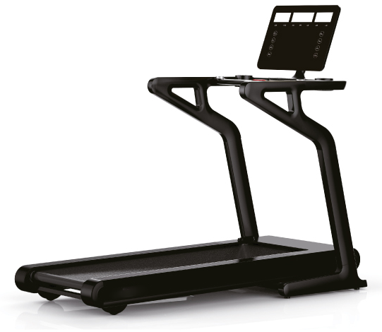
SPIS TREŚCI
ŚRODKI OSTROŻNOŚCI 3
CHARAKTERYSTYKA PRODUKTU 4
SCHEMAT 5
LISTA CZĘŚCI 6
PARAMETRY 8
MONTAŻ 8
KONSOLA 13
PRZECHOWYWANIE I KONSERWACJA 16
REGULARNA KONTROLA 16
BEZPIECZNE ĆWICZENIA 17
ROZPOCZYNANIE 17
ROZGRZEWKA 18
PRZECHOWYWANIE 19
WAŻNE UWAGI 19
REGULACJA PASA BIEGOWEGO 19
SMAROWANIE BIEŻNI 20
OCHRONA ŚRODOWISKA 21
WARUNKI GWARANCJI, ZGŁOSZENIA GWARANCYJNE 21

inSPORTline Polska zastrzega sobie prawo do wprowadzania zmian i ulepszeń w swoim produkcie bez uprzedniego powiadomienia. Odwiedź naszą stronę internetową www.e-insportline.pl, gdzie znajdziesz najnowszą wersję instrukcji.

ŚRODKI OSTROŻNOŚCI
- Przeczytaj uważnie instrukcję i zachowaj ją na przyszłość.
- Przed rozpoczęciem ćwiczeń zawsze przypinaj klucz bezpieczeństwa do ubrania lub paska.
- Poruszaj się naturalnie, do przodu. Nie patrz na swoje stopy. Z produktu może korzystać tylko jedna osoba w tym samym czasie.
- Zwiększaj prędkość stopniowo, a nie natychmiast.
- W przypadku zagrożenia naciśnij przycisk stop lub wyciągnij klucz bezpieczeństwa.
- Opuść urządzenie, gdy pas biegowy się zatrzyma.
- Postępuj zgodnie z instrukcją montażu. Montażu może dokonać osoba dorosła.
- Trzymaj z dala od dzieci i zwierząt domowych. Nie pozostawiaj dzieci i zwierząt bez opieki w pobliżu bieżni. Bieżnia przeznaczona jest wyłącznie dla osób dorosłych.
- Przed rozpoczęciem jakichkolwiek ćwiczeń skonsultuj się z lekarzem. Jest to ważne, jeśli masz problemy zdrowotne, trwa leczenie lub masz wysokie ciśnienie krwi.
- Regularnie sprawdzaj wszystkie śruby i nakrętki. Muszą być odpowiednio dokręcone. Regularnie sprawdzaj bieżnię pod kątem uszkodzeń lub oznak zużycia. Nie używaj uszkodzonej lub zużytej bieżni.
- Regularnie sprawdzaj bieżnię pod kątem oznak zużycia lub uszkodzeń. Jeśli pojawi się ostra krawędź, przestań korzystać z bieżni.
- Ustaw bieżnię na płaskiej, suchej i czystej powierzchni. Zachowaj bezpieczną odległość wokół bieżni wynoszącą co najmniej 0,6 m. Nie stosować w wilgotnych pomieszczeniach. Nie umieszczaj bieżni na grubym dywanie.
- Jeśli kabel zasilający jest uszkodzony, nie używaj urządzenia. Kup nowy w autoryzowanym sklepie.
- Chroń bieżnię przed wilgocią i wodą.
- Ustaw bieżnię tak, aby nie zakrywała gniazda zasilania.
- Nie używaj aerozoli w pobliżu bieżni.
- Jeżeli bieżnia jest uruchomiona, nie zdejmuj osłony ochronnej. Jeżeli podczas konserwacji zajdzie potrzeba zdjęcia osłony zabezpieczającej, należy odłączyć bieżnię od gniazdka.
- Zawsze noś strój sportowy. Nie noś luźnych ubrań, które mogą utknąć. Zawsze noś buty sportowe.
- Nie włączaj bieżni, jeśli na niej stoisz. Po włączeniu bieżni występuje opóźnienie. Przed uruchomieniem bieżni stań na boku.
- Nie ćwicz do 40 minut po posiłku.
- Zawsze wykonuj rozgrzewkę przed ćwiczeniami.
- Nie umieszczaj obcych przedmiotów w otworach wentylacyjnych lub gniazdkach.
- Konserwację należy wykonywać wyłącznie zgodnie z instrukcją, aby przedłużyć żywotność.
- Nie modyfikuj produktu.
- Ćwicz rozsądnie i nie przemęczaj się. Jeśli ćwiczysz po raz pierwszy, trzymaj mocno uchwyty, aż przyzwyczaisz się do urządzenia.
- W przypadku błędu lub uszkodzenia natychmiast przerwij ćwiczenie. Jeśli bieżnia nagle zwiększy prędkość, wyjmij klucz bezpieczeństwa.
- Podłącz bieżnię do gniazdka po złożeniu bieżni. Używaj wyłącznie gniazdka z uziemieniem.
- Jeśli nie używasz urządzenia, odłącz je od gniazdka i wyjmij klucz bezpieczeństwa.
- Żadna część bieżni nie może utrudniać użytkownikowi ruchu.
- Nie używaj na zewnątrz.
- Nie wystawiaj na bezpośrednie działanie promieni słonecznych.
- Nie umieszczaj w miejscach o dużej wilgotności (baseny, sauna itp.)
- Ciągłe użytkowanie nie może trwać dłużej niż 2 godziny.
- Temperatura pracy: 5 – 40 °C
- Maksymalna waga użytkownika: 150 kg
- Kategoria: HC do użytku domowego
OSTRZEŻENIE DOTYCZĄCE BEZPIECZEŃSTWA: Nie należy używać czujników tętna w uchwycie przy prędkościach powyżej 14 km/h.
OSTRZEŻENIE! System monitorowania tętna może nie być dokładny. Nadmierny wysiłek podczas treningu może spowodować poważne obrażenia lub śmierć. Jeśli poczujesz mdłości, natychmiast przerwij ćwiczenie!

CHARAKTERYSTYKA PRODUKTU
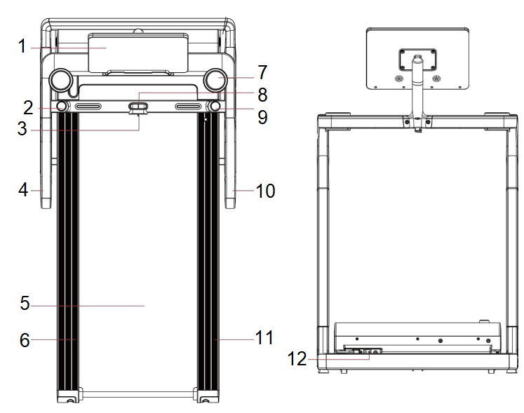
1. Wyświetlacz | 7. Uchwyt na butelkę
2. Regulacja nachylenia | 8. Przełącznik
3. Klucz bezpieczeństwa | 9. Regulacja prędkości
4. Uchwyty | 10. Uchwyty
5. Pas biegowy | 11. Stopnie antypoślizgowe
6. Stopnie antypoślizgowe | 12. Wyłącznik główny

SCHEMAT
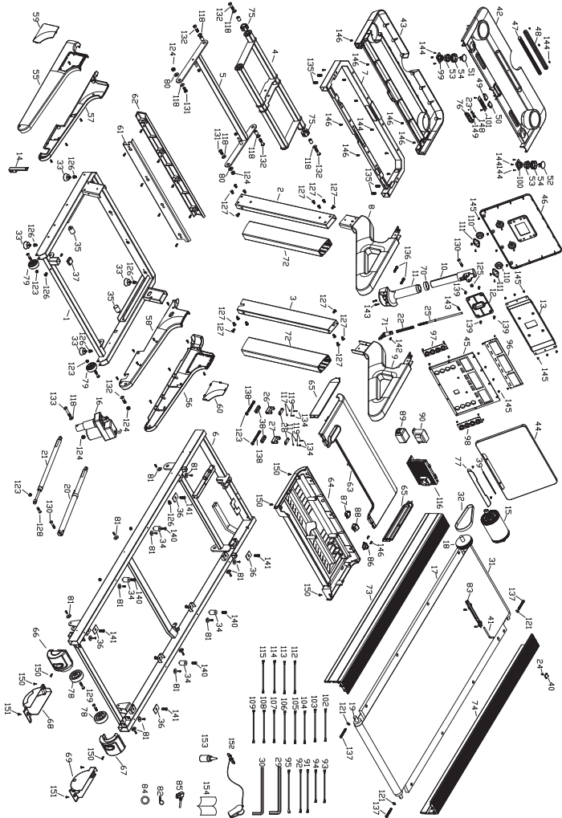

LISTA CZĘŚCI
Nr | Nazwa | Ilość | Nr | Nazwa | Ilość
1 | Podstawa | 1 | 37 | Podkładka 30*30*20 | 1
2 | Lewy słupek | 1 | 38 | Podkładka silnika 42,7*15*10 | 2
3 | Prawy słupek | 1 | 39 | Podkładka konsoli 239*10*2 | 1
4 | Rama nachylenia | 1 | 40 | Zbiornik oleju | 1
5 | Wspornik ramy nachylenia | 1 | 41 | Cylinder silikonowy Ø9*180 | 1
6 | Rama główna | 1 | 42 | Górna pokrywa wyświetlacza | 1
7 | Uchwyt konsoli | 1 | 43 | Dolna pokrywa konsoli | 1
8 | Lewy uchwyt | 1 | 44 | Górna pokrywa konsoli | 1
9 | Prawy uchwyt | 1 | 45 | Panel LED | 1
10 | Wspornik konsoli - wewnętrzny | 1 | 46 | Osłona panelu dolnego | 1
11 | Wspornik konsoli - zewnętrzny | 1 | 47 | Osłona panelu sterowania | 1
12 | Płyta montażowa konsoli | 1 | 48 | Dekoracyjna osłona konsoli | 1
13 | Płyta konsoli | 1 | 49 | Przycisk Start | 1
14 | Bezpieczeństwo transportu | 1 | 50 | Przycisk STOP | 1
15 | Silnik bezszczotkowy | 1 | 51 | Osłona przycisku nachylenia | 1
16 | Silnik nachylenia | 1 | 52 | Osłona przycisku prędkości | 1
17 | Płyta do biegania | 1 | 53 | Wewnętrzny pierścień pokręteł | 2
18 | Cylinder przedni | 1 | 54 | Pierścień zewnętrzny pokręteł | 2
19 | Tylny cylinder | 1 | 55 | Lewa zewnętrzna osłona podstawy | 1
20 | Tłok | 1 | 56 | Prawa zewn. osłona podstawy | 1
21 | Tłok | 1 | 57 | Lewa wewnętrzna osłona podstawy | 1
22 | Sprężyna Ø13* Ø1,5*100 | 1 | 58 | Prawa wewn. osłona podstawy | 1
23 | Styki czujnika bezpieczeństwa | 1 | 59 | Mała lewa osłona | 1
24 | Wałek | 1 | 60 | Mała zewnętrzna osłona podstawy | 1
25 | Pokrętło regulowane Ø8*260 | 1 | 61 | Wewn. przednia osłona podstawy | 1
26 | Lewe mocowanie silnika | 1 | 62 | Zewn. przednia osłona podstawy | 1
27 | Prawe mocowanie silnika | 1 | 63 | Osłona silnika | 1
28 | Osłona silnika | 2 | 64 | Dolna pokrywa silnika | 1
29 | Klucz imbusowy 6 mm | 1 | 65 | Osłona boczna silnika | 2
30 | Klucz imbusowy 5 mm | 1 | 66 | Osłona narożnika tylnego lewego | 1
31 | Bieżnia | 1 | 67 | Osłona narożnika tylnego prawego | 1
32 | Pasek | 1 | 68 | Osłona tylnej lewej ramy | 1
33 | Nózki regulacyjne | 4 | 69 | Osłona tylnej prawej ramy | 1
34 | Podkładka tłumiąca Ø24*33*M8 | 4 | 70 | Ozdobny pierścień konsoli | 1
35 | Podkładka tłumiąca Ø24*33*M8 | 4 | 71 | Regulowane pokrętło | 1
36 | Podkładka 42*30*T3.0* Ø10 | 4 | 72 | słupek PCV | 2
73 | Lewy podnóżek | 1 | 111 | Głośnik | 2
74 | Prawy podnózek | 1 | 112 | Płyta główna komunikacyjna | 1
75 | Nylonowy suwak | 1 | 113 | Górny kabel komunikacyjny | 1
76 | Osłona klucza bezpieczeństwa | 1 | 114 | Pośredni kabel komunikacyjny | 1
77 | Uchwyt na tablet | 1 | 115 | Dolny kabel komunikacyjny | 1
78 | Koła transportowe | 2 | 116 | Dolny panel sterowania | 1
79 | Koła transportowe | 2 | 117 | Podkładka płaska Ø6,2*13*T1,2 | 4
80 | Plastikowa rura | 2 | 118 | Podkładka Ø10,2*Ø20*ØT1,5 | 8
81 | Podkładka Ø25* Ø4,2*4,5 | 14 | 119 | Podkładka sprężynowa Ø6,2*Ø10*T2,0 | 2
82 | Tuleja | 1 | 120 | Podkładka Ø4,2*Ø11*ØT0,5 | 1
83 | Zakrętka pojemnika na olej | 1 | 121 | Podkładka dystansowa Ø8,4* Ø15* ØT0,5 | 3
84 | Pierścień magnetyczny | 1 | 122 | Śruba M4x10 | 1
85 | Przewód zasilający | 1 | 123 | Nakrętka M8 | 11
86 | Wtyczka zasilająca | 1 | 124 | Nakrętka M10 | 4
87 | Ochrona przeciwprzepięciowa | 1 | 125 | Zaślepka M8 | 1
88 | Przełącznik | 1 | 126 | Zaślepka M8 | 6
89 | Filtr | 1 | 127 | Śruba M8*16 | 17
90 | Induktor | 1 | 128 | Śruba M8*30 | 2
91 | Kabel przyłączeniowy AC, czerwony, długość kabla 350 mm | 1 | 129 | Śruba M8*40 | 4
92 | Kabel zasilający czarny 350 mm | 1 | 130 | Śruba M8*45 | 2
93 | Kabel przyłączeniowy AC, czerwony, długość kabla 150 mm | 2 | 131 | Śruba M10*25 | 2
94 | Kabel zasilający czarny 150 mm | 1 | 132 | Śruba M10*40 | 5
95 | Kabel uziemiający, żółto-zielony | 1 | 133 | Śruba M10*60 | 1
96 | Wyświetlacz LED | 1 | 134 | Śruba M6*15 | 4
97 | Przyciski szybkiego wyboru nachylenia | 1 | 135 | Śruba M8*15 | 4
98 | Przyciski szybkiego wyboru prędkości | 1 | 136 | Śruba M8*40 | 2
99 | Podstawa pokrętła regulacji nachylenia | 1 | 137 | Śruba M8*60 | 3
100 | Podstawa pokrętła regulacji prędkości | 1 | 138 | Śruba M8*70 | 2
101 | Przycisk zasilania | 1 | 139 | Śruba M6*15 | 4
102 | Kable przycisku nachylenia | 1 | 140 | Śruba M8*25 | 4
103 | Połączenie przycisku prędkości | 1 | 141 | Śruba M8*30 | 4
104 | Podłączenie przycisku prędkości do płyty sterującej | 1 | 142 | Śruba M4*10 | 1
105 | Złącze pokrętła prędkości | 1 | 143 | Śruba M4*20 | 3
106 | Włącznik włączony | 1 | 144 | Śruba krzyżowa ST3.0*8 | 31
107 | Włącznik wyłączony | 1 | 145 | Śruba krzyżowa ST4.2*9.5 | 21
108 | Tablica kontroli tętna | 1 | 146 | Śruba krzyżowa ST4.2*16 | 65
109 | Kabel do pomiaru tętna | 1 | 147 | Śruba krzyżowa ST4.0*10 | 2
110 | Głośnik | 2 | 148 | Śruba krzyżowa ST2.3*4 | 4
149 | Śruba Phillipsa 2,5*6 | 2 | 152 | Klucz bezpieczeństwa | 1
150 | Śruba krzyżowa ST 4,2*16 | 33 | 153 | Olej | 2
151 | Śruba krzyżowa ST4.2*25 | 3 | 154 | Instrukcja obsługi | 1

PARAMETRY
Waga | 90 kg
Powierzchnia do biegania | 135*52 cm
Wymiary w stanie rozłożonym | 169,5*86*148,5 cm
Moc silnika | 4,5 KM
Prędkość | 1,0 – 18,8 km/h
Maksymalna nośność | 150 kg
Nachylenie | 0 – 15

MONTAŻ
Główna rama |  | 1 | Olej silikonowy |  | 2
Lewy słupek | 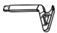 | 1 | Przewód zasilający | 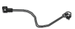 | 1
Prawy słupek | 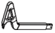 | 1 | Klucz bezpieczeństwa | 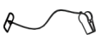 | 1
Wyświetlacz |  | 1 | Instrukcja | 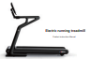 | 1
Panel sterowania | 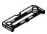 | 1 | Elementy montażowe | 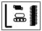 | 1
Do montażu potrzebne są dwie osoby.
Montaż należy przeprowadzić na płaskiej, czystej i stabilnej powierzchni.
Krok 1
Przymocuj lewy słupek za pomocą śrub M8*16.
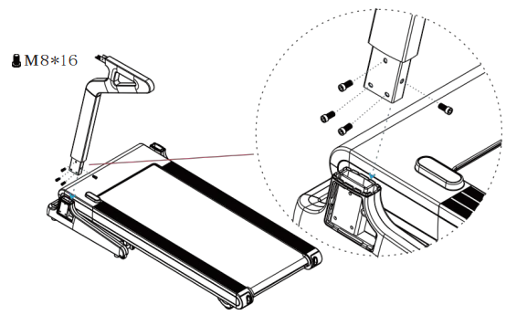
Krok 2
Podłącz kable komunikacyjne prowadzące z ramy głównej do kabli z prawego słupka. Przymocuj prawy słupek za pomocą śrub M8*16.
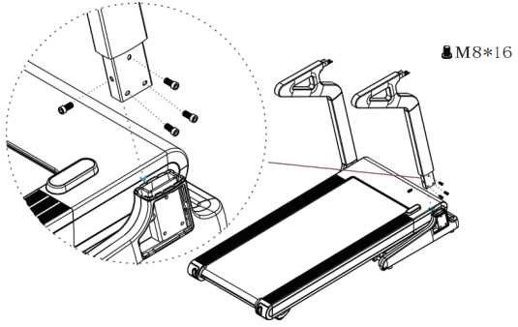
Krok 3
Podłącz kable komunikacyjne z prawego słupka do panelu sterowania. Przymocuj panel sterowania do słupków za pomocą śrub M8*16.
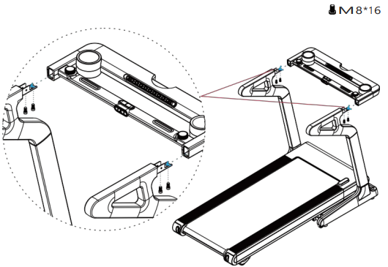
Krok 4
Przymocuj osłony boczne do spodu słupków.
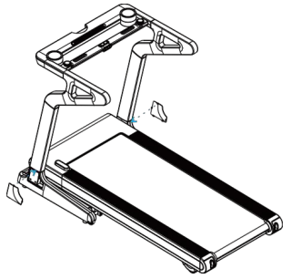
Krok 5
Podłącz kable komunikacyjne z panelu sterowania do wyświetlacza. Przymocuj wyświetlacz do panelu sterowania za pomocą śrub M8*30.
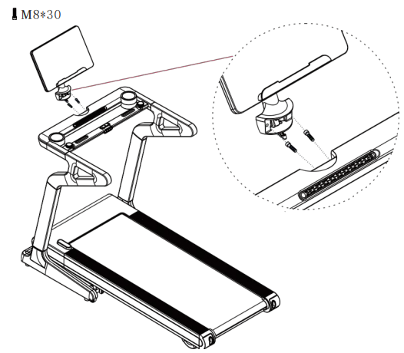
Step 6
Odkręć śrubę M8*30.
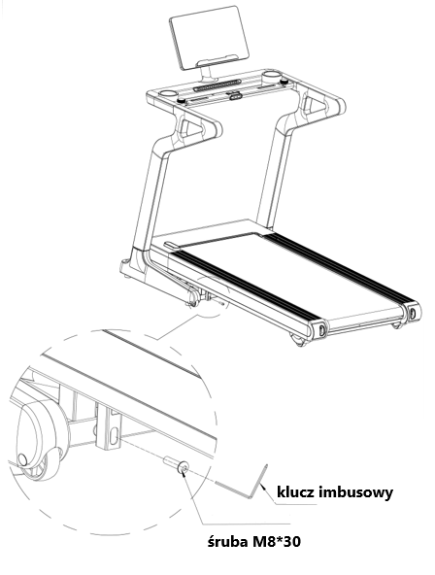
Step 7
Podnieś powierzchnię bieżni i odkręć śrubę M8*16, a następnie usuń wspornik. Następnie umieść z powrotem powierzchnię bieżni, ostrożnie kopiąc połączenia tłokowe trzymające powierzchnię bieżni.
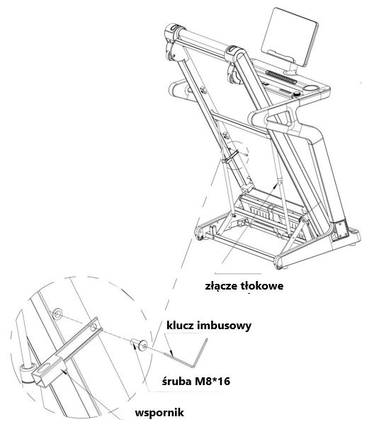
Krok 8
Po zakończeniu montażu upewnij się, że wszystkie połączenia są prawidłowo dokręcone.
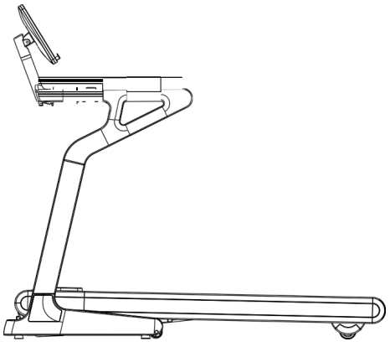
Krok 9
Podłącz przewód zasilający do bieżni, a następnie do gniazdka. Ustaw główny wyłącznik w pozycji włączonej. Podłącz klucz bezpieczeństwa do panelu sterowania, a następnie do ubrania. Wybierz program i rozpocznij ćwiczenia.
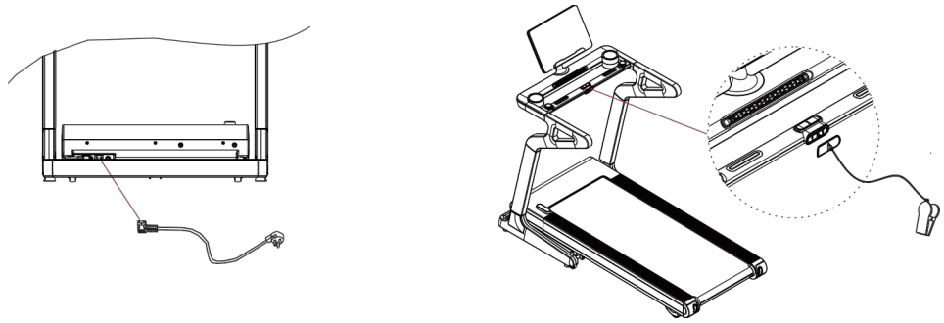

KONSOLA
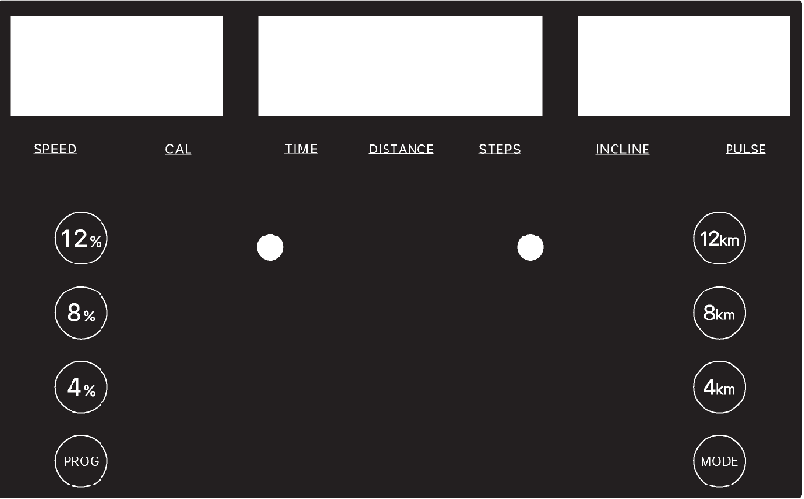
WYŚWIETLACZ
SPEED (prędkość) | Zakres: 0,0 – 18,8 km/h
CAL (kalorie) | Zakres: 0 - 999
TIME (czas) | Zakres: 0:00 – 99:59
DISTANCE (odległość) | Zakres: 0,00 – 9999
STEPS (kroki) | Zakres: 0 – 9999
INCLINE (nachylenie) | Zakres: 0 – 15
PULSE (tętno) | Zakres: 50 – 200
WYŚWIETLANE WARTOŚCI
Wartość | Początkowa | Domyślna | Zakres | Wyświetlacz
Czas | 0:00 | 15:00 | 5:00 – 99:00 | 0:00 – 99:59
Prędkość | 0.0 | 0.0 | 1.0 – 18.8 | 0.0 – 18.8
Nachylenie | 0 | 0 | 0 – 15 | 0 – 15
Odległość | 0.0 | 1.00 | 0.50 – 99.9 | 0.00 – 99.9
Kalorie | 0 | 50.0 | 10.0 – 999 | 0.0 – 999
PRZYCISKI
Start | Jeżeli bieżnia jest zatrzymana, rozpoczyna program
Stop | Jeśli bieżnia pracuje, wstrzymuje program
Przycisk prędkości | Obróć w prawo, aby zwiększyć prędkość
Przycisk nachylenia | Obróć w kierunku przeciwnym do ruchu wskazówek zegara, aby zmniejszyć prędkość
Prędkość 4 / 8 / 12 km/h | Obróć w prawo, aby zwiększyć nachylenie
Nachylenie 3 / 6 / 9 | Obróć w kierunku przeciwnym do ruchu wskazówek zegara, aby zmniejszyć nachylenie
PROGRAMY
Dostępne są: program manualny, 12 gotowych programów (P1 – P12), programy odliczające (czas, dystans, kalorie), badanie tkanki tłuszczowej (FAT).
PROGRAM RĘCZNY
Włącz bieżnię, konsola przejdzie w tryb czuwania. Naciśnij START, rozpocznie się zwykły program, który śledzi czas treningu. Czas liczony jest od zera, prędkość początkowa wynosi 0,8 km/h. Za pomocą odpowiednich pokręteł można regulować prędkość i nachylenie. Możesz także dostosować prędkość i nachylenie za pomocą klawiszy skrótu. Wszystkie wartości zostały dodane, naciśnij STOP, aby zakończyć ćwiczenie.
PROGRAMY ODLICZAJĄCE
Możesz wybrać pomiędzy odliczaniem czasu, dystansu i kalorii. Wartości można regulować za pomocą pokręteł, aby dostosować prędkość i nachylenie. Jeżeli ustawiona wartość osiągnie zero, rozlegnie się sygnał dźwiękowy, a bieżnia będzie stopniowo zwalniać, aż do zatrzymania. Po 5 sekundach przełącza się w tryb gotowości.
Odliczanie czasu
W trybie gotowości naciśnij MODE, aby ustawić licznik czasu.
Wartość domyślna: 15:00, zakres ustawień 5:00 - 9:00.
Podczas ustawiania wartość na wyświetlaczu czasu będzie migać.
Odliczanie odległości
W ustawieniu odliczania czasu naciśnij MODE, aby przejść do odliczania dystansu.
Wartość domyślna: 1,00 km, zakres ustawień 0,50 - 99,9, ustawianie wartości co 0,1 km.
Podczas ustawiania wartość na wyświetlaczu odległości będzie migać.
Odliczanie kalorii
W ustawieniu odliczania dystansu naciśnij MODE, aby przejść do odliczania kalorii.
Wartość domyślna: 50 kcal, zakres ustawień 10,0 - 999 kcal.
Podczas ustawiania wartość na wyświetlaczu kalorii będzie migać.
PROGRAMY PREDEFINIOWANE
Naciśnij przycisk PROG, aby wybrać jeden z zaprogramowanych programów. Przed uruchomieniem programu można ustawić jedynie czas. Wartości nachylenia i prędkości nie można ustawić, ale można je dostosować w razie potrzeby podczas pracy. Czas treningu można regulować za pomocą pokręteł. Uruchom program naciskając START. Każdy program podzielony jest na 20 segmentów, długość każdego segmentu to ustawiony czas/20. Przejście pomiędzy segmentami sygnalizowane jest 3-krotnym sygnałem dźwiękowym. Gdy ustawiony czas osiągnie zero, rozlegnie się sygnał dźwiękowy i bieżnia zacznie zwalniać aż do zatrzymania.
Wartość domyślna: 10 min, zakres ustawień 5:00 - 99:00.
 |  |  | 1 | 2 | 3 | 4 | 5 | 6 | 7 | 8 | 9 | 10 | 11 | 12 | 13 | 14 | 15 | 16 | 17 | 18 | 19 | 20
P01 | Prędkość |  | 3 | 4 | 5 | 5 | 6 | 5 | 5 | 4 | 5 | 5 | 6 | 5 | 5 | 4 | 5 | 5 | 6 | 5 | 5 | 3
P01 | Nachylenie |  | 2 | 2 | 3 | 2 | 3 | 2 | 3 | 2 | 3 | 3 | 2 | 2 | 3 | 3 | 2 | 2 | 3 | 3 | 2 | 2
P02 | Prędkość |  | 3 | 5 | 6 | 7 | 7 | 6 | 6 | 7 | 7 | 6 | 6 | 7 | 7 | 6 | 6 | 7 | 7 | 6 | 5 | 3
P02 | Nachylenie |  | 3 | 4 | 5 | 5 | 4 | 4 | 3 | 3 | 4 | 4 | 5 | 5 | 4 | 4 | 3 | 3 | 4 | 4 | 2 | 2
P03 | Prędkość |  | 5 | 10 | 6 | 11 | 7 | 12 | 8 | 12 | 9 | 6 | 10 | 7 | 11 | 8 | 12 | 7 | 11 | 9 | 6 | 3
P03 | Nachylenie |  | 3 | 4 | 5 | 6 | 5 | 4 | 5 | 6 | 5 | 4 | 5 | 6 | 5 | 4 | 5 | 6 | 5 | 4 | 3 | 2
P04 | Prędkość |  | 5 | 7 | 8 | 9 | 9 | 9 | 8 | 8 | 9 | 9 | 9 | 8 | 8 | 9 | 9 | 9 | 8 | 8 | 6 | 5
P04 | Nachylenie |  | 2 | 2 | 3 | 3 | 4 | 4 | 3 | 3 | 4 | 4 | 3 | 3 | 4 | 4 | 3 | 3 | 4 | 4 | 3 | 2
P05 | Prędkość |  | 5 | 8 | 10 | 11 | 11 | 10 | 10 | 9 | 9 | 10 | 10 | 11 | 11 | 10 | 10 | 11 | 11 | 8 | 6 | 5
P05 | Nachylenie |  | 3 | 3 | 4 | 4 | 5 | 5 | 4 | 4 | 5 | 5 | 4 | 4 | 5 | 5 | 4 | 4 | 5 | 5 | 3 | 2
P06 | Prędkość |  | 4 | 6 | 7 | 8 | 9 | 10 | 10 | 9 | 9 | 10 | 10 | 10 | 9 | 9 | 10 | 10 | 10 | 8 | 6 | 3
P06 | Nachylenie |  | 0 | 0 | 1 | 1 | 1 | 2 | 2 | 2 | 1 | 1 | 1 | 0 | 0 | 1 | 1 | 2 | 2 | 1 | 1 | 0
P07 | Prędkość |  | 4 | 7 | 8 | 8 | 9 | 9 | 10 | 8 | 8 | 9 | 9 | 10 | 9 | 8 | 9 | 9 | 8 | 8 | 5 | 3
P07 | Nachylenie |  | 2 | 5 | 1 | 4 | 2 | 6 | 4 | 6 | 3 | 0 | 1 | 5 | 2 | 6 | 3 | 0 | 2 | 5 | 3 | 1
P08 | Prędkość |  | 4 | 6 | 8 | 9 | 9 | 8 | 8 | 9 | 9 | 9 | 8 | 8 | 8 | 9 | 9 | 9 | 8 | 7 | 5 | 3
P08 | Nachylenie |  | 6 | 8 | 12 | 6 | 11 | 8 | 10 | 6 | 8 | 10 | 12 | 10 | 8 | 12 | 7 | 10 | 10 | 8 | 6 | 2
P09 | Prędkość |  | 5 | 7 | 10 | 11 | 12 | 11 | 11 | 10 | 9 | 10 | 11 | 11 | 12 | 11 | 11 | 10 | 10 | 9 | 8 | 4
P09 | Nachylenie |  | 2 | 3 | 4 | 5 | 6 | 6 | 5 | 5 | 4 | 4 | 5 | 5 | 6 | 6 | 5 | 5 | 4 | 4 | 3 | 2
P10 | Prędkość |  | 6 | 8 | 10 | 11 | 12 | 12 | 11 | 9 | 10 | 11 | 12 | 11 | 10 | 11 | 12 | 10 | 12 | 8 | 8 | 4
P10 | Nachylenie |  | 4 | 5 | 6 | 7 | 6 | 5 | 6 | 7 | 6 | 5 | 6 | 7 | 6 | 5 | 6 | 7 | 6 | 7 | 5 | 2
P11 | Prędkość |  | 6 | 9 | 1 | 1 | 1 | 1 | 1 | 1 | 1 | 1 | 1 | 1 | 1 | 1 | 1 | 1 | 1 | 1 | 9 | 5
P11 | Nachylenie |  | - | - | 1 | 2 | 2 | 2 | 1 | 1 | 0 | 1 | 2 | 2 | 1 | 2 | 2 | 1 | 1 | 0 | - | -
P12 | Prędkość |  | 3 | 6 | 8 | 8 | 8 | 9 | 9 | 8 | 8 | 8 | 9 | 9 | 8 | 8 | 8 | 9 | 9 | 7 | 5 | 3
P12 | Nachylenie |  | 2 | 2 | 3 | 3 | 3 | 2 | 2 | 3 | 3 | 3 | 2 | 2 | 3 | 3 | 3 | 2 | 2 | 3 | 3 | 2
POMIAR TKANKI TŁUSZCZOWEJ (FAT)
W trybie gotowości naciśnij przycisk PROG, aby wybrać program FAT. Należy ustawić w programie wartości F1 - F4. Wartości regulujesz za pomocą przycisków zmiany prędkości lub nachylenia, następnie zatwierdzasz wartość naciskając MODE i przechodzisz do ustawienia kolejnej wartości. Po ustawieniu wszystkich wartości należy przytrzymać czujniki tętna w celu pomiaru tętna przez 5-6 sekund. Wyświetlony zostanie wynik pomiaru F5.
F1 | Płeć | 01 mężczyzna | 02 kobieta
F2 | Wiek | 10 – 99
F3 | Wzrost | 100 – 200
F4 | Waga | 20 – 150
F5 | Wynik | ≤ 19 | Niedożywienie
F5 | Wynik | =20 – 24 | Normalna waga
F5 | Wynik | = 25 – 29 | Nadwaga
F5 | Wynik | ≥ 30 | Otyłość
Zmierzone dane mają charakter wyłącznie orientacyjny i nie służą celom medycznym ani terapeutycznym.
WIADOMOŚCI BŁĘDÓW
E01: Błąd komunikacji
E03: Błąd czujnika prędkości
E04: Błąd nachylenia
E06: Zabezpieczenie nadprądowe (obwód 1)
E07: Zabezpieczenie nadprądowe (obwód 2)
INNE
Jeśli w trakcie pracy wyciągniesz klucz bezpieczeństwa, bieżnia zatrzyma się, rozlegnie się sygnał dźwiękowy, a na wyświetlaczu pojawi się „---”. Po podłączeniu klucza bieżnię można ponownie używać.
Po 10 minutach bezczynności bieżnia przełącza się w tryb oszczędzania energii. Naciśnij dowolny przycisk, aby ponownie uruchomić bieżnię.

PRZECHOWYWANIE I KONSERWACJA
PRZECHOWYWANIE
Bieżnię należy przechowywać w suchym i ciemnym miejscu. Chronić przed kurzem. Przed przechowywaniem należy odłączyć urządzenie od gniazdka elektrycznego (jeśli dotyczy).
Trwałość i bezpieczeństwo urządzenia można zagwarantować tylko wtedy, gdy produkt jest regularnie sprawdzany pod kątem uszkodzeń lub zużycia.
Nigdy nie zdejmuj osłon ochronnych.
Bieżnia jest przeznaczona wyłącznie do użytku w pomieszczeniach, nie należy jej używać w wilgotnych miejscach.
Należy regularnie sprawdzać dokręcenie wszystkich śrub i nakrętek.
KONSERWACJA
Do czyszczenia należy zawsze używać miękkiej, bawełnianej szmatki i nieagresywnego detergentu.
Nigdy nie używaj agresywnych środków czyszczących na bazie alkoholu lub benzyny.

REGULARNA KONTROLA
CODZIENNIE
- Przed każdym użyciem należy upewnić się, że żaden przedmiot w pobliżu nie uniemożliwia użytkownikowi swobodnego poruszania się.
- Przed każdym użyciem należy sprawdzić, czy krawędzie pasa są prawidłowo zablokowane i czy nie są zużyte.
- Po każdym użyciu należy wytrzeć pot i wilgoć.
- Wyświetlacz konsoli należy czyścić wilgotną, miękką bawełnianą ściereczką. Unikaj używania zbyt dużej ilości wody.
CO TYDZIEŃ
- Dokładnie wyczyść plastikową osłonę.
- Wyczyść uchwyty i wyświetlacz
- Sprawdź, czy słupki są bezpiecznie zablokowane.
- Sprawdź wszystkie śruby, nakrętki pod kątem zużycia i dokręcenia.
CO MIESIĄC
- Nasmaruj wszystkie metalowe końcówki środkiem antykorozyjnym.
- Sprawdź poziom baterii AA w konsoli, w razie potrzeby wymień.
- Oczyść powierzchnię biegową.
Nie zalecamy wykonywania jakichkolwiek wewnętrznych poprawek/dostosowań.
Stosowanie środków innych niż środki czyszczące i smarujące może skrócić żywotność produktu.

BEZPIECZNE ĆWICZENIA
Przed rozpoczęciem jakiegokolwiek programu ćwiczeń należy skonsultować się z lekarzem. Może on zalecić częstotliwość, intensywność i czas trwania ćwiczeń w zależności od wieku i stanu zdrowia. W przypadku odczuwania jakichkolwiek lub podobnych objawów podczas ćwiczeń - bólu lub ucisku w klatce piersiowej, nieregularnego tętna, duszności, zawrotów głowy lub innego dyskomfortu - należy natychmiast przerwać ćwiczenia! Przed kontynuowaniem ćwiczeń należy skonsultować się z lekarzem. Jeśli często korzystasz z bieżni, możesz wybrać regularną prędkość chodzenia lub joggingu. Jeśli nie masz doświadczenia lub nie jesteś pewien, jaka prędkość początkowa jest dla Ciebie najlepsza, zapoznaj się z poniższymi danymi:
Prędkość 1 - 3.0 km/h osoby o słabej budowie ciała
Prędkość 3.0 - 4.5 km/h osoby, które nie ćwiczą często
Prędkość 4.5 - 6.0 km/h normalna prędkość chodzenia
Prędkość 6.0 - 7.5 km/h szybki chód
Prędkość 7.5 - 9.0 km /h jogging
Prędkość 9.0 - 12.0 km/h średnio szybki biegacz
Prędkość 12.0 - 14.5 km/h doświadczony biegacz
Prędkość powyżej 14.5 km/h doskonały biegacz
UWAGA:
- Użytkownicy, którzy chcą ćwiczyć chodzenie, powinni wybrać prędkość 6 km/h lub niższą.
- Użytkownicy, którzy chcą ćwiczyć bieganie, powinni wybrać prędkość 8 km/h lub wyższą.

ROZPOCZYNANIE
PRZYGOTOWANIE
Jeśli masz więcej niż 45 lat lub masz problemy zdrowotne i używasz bieżni po raz pierwszy, przed rozpoczęciem ćwiczeń skonsultuj się z lekarzem.
Przed użyciem bieżni z napędem silnikowym należy stanąć na boku i nauczyć się jej obsługi, np. jak uruchomić, zatrzymać i dostosować prędkość. Możesz z niej korzystać po zapoznaniu się z jej funkcjami. Następnie stań na plastikowych antypoślizgowych szynach bocznych i chwyć poręcz obiema rękami. Włącz bieżnię i ustaw małą prędkość (1,6 - 3,2 km / h), stań prosto, patrz przed siebie i spróbuj kilka razy jedną stopą stanąć na pasie. Następnie wejdź na pas do biegania i zacznij ćwiczyć. Po dostosowaniu możesz powoli zwiększać prędkość do 3 - 5 km / h i utrzymywać tę prędkość przez około 10 minut. Następnie powoli zatrzymaj bieżnię.
ĆWICZENIE
Odsuń się, aby nauczyć się obsługiwać maszynę (regulować prędkość i nachylenie). Rozpocznij ćwiczenia po zapoznaniu się z funkcjami. Przejdź 1 km w stałym tempie i zapisz potrzebny czas, który może wynosić około 15 - 25 minut. Przejdź 1 km z prędkością 4,8 km / h (potrzebujesz około 12 minut). Po kilkakrotnym pomyślnym wykonaniu tego ćwiczenia możesz dostosować się do większej prędkości i nachylenia. Życzymy dobrego 30-minutowego ćwiczenia. Kiedy wykonujesz ćwiczenia chodzenia, nie spiesz się. Ćwiczenie poprawia zdrowie.
CZĘSTOTLIWOŚĆ
Optymalna częstotliwość ćwiczeń to 3 - 5 razy w tygodniu przez 15 - 60 min. Lepiej jest najpierw sporządzić harmonogram i nie ćwiczyć przypadkowo. Możesz kontrolować intensywność ruchu poprzez regulację prędkości i nachylenia. Sugerujemy, aby nie ustawiać nachylenia na początku ćwiczenia. Gdy chcesz zwiększyć intensywność ćwiczeń, zmiana nachylenia będzie najbardziej efektywna.
JAK ĆWICZYĆ
Najlepiej, aby każde ćwiczenie trwało 15 - 20 minut. Rozgrzej się przez 2 minuty marszem 4,8 km / h, następnie zwiększ prędkość do 5,3 km / h, a następnie 5,8 km / h. Każda sekcja powinna zająć około 2 minut. Następnie dodawaj 0,3 km / h co 2 minuty, aż oddech przyspieszy (nie powinieneś mieć jednak żadnych trudności). Ćwicz dalej z tą prędkością. jeśli czujesz, że trudno oddychać, zmniejsz prędkość o 0,3 km / h. Na koniec pozostaw 4 minuty, aby w końcu zmniejszyć prędkość. Jeśli stwierdzisz, że zwiększanie intensywności poprzez zwiększanie prędkości jest zbyt trudne, możesz powoli zwiększać nachylenie. Już niewielka regulacja może znacznie zwiększyć intensywność.
SPALANIE KALORII - W ten sposób możesz spalać kalorie. Rozgrzewaj się przez 5 minut przy prędkości 4 - 4,8 km / h, a następnie dodawaj 0,3 km / h co 2 minuty. Zwiększaj prędkość, aż poczujesz, że wykonywanie tego ćwiczenia bez przerwy przez 45 minut jest wyzwaniem. Aby zwiększyć intensywność, możesz spróbować ćwiczyć przez 1 godzinę z tą prędkością. Możesz ćwiczyć podczas oglądania telewizji. Dodawaj prędkość 0,3 km / h za każdym razem, gdy zobaczysz reklamy i powracaj do poprzedniej prędkości pod koniec reklamy, aby zwiększyć intensywność tylko podczas reklam. Zwolnij przez co najmniej 4 minuty.
UBIÓR
Wystarczy para butów, które pozwolą Ci w pełni rozciągnąć stopy, a jednocześnie nie będą przyklejać się do ciał obcych pod podeszwami buta, dzięki czemu nie będziesz przenosić brudu na pas i deskę do biegania. Brud i inne ciała obce mogą je uszkodzić. Powinieneś nosić wygodne ubranie.

ROZGRZEWKA
Przed bieganiem lepiej wykonać rozgrzewkę. Rozgrzane mięśnie łatwo się rozciągają, więc poświęć 5–10 minut na rozgrzewkę. Powtórz każde ćwiczenie pokazane na poniższych zdjęciach.
Skłony
Ugnij lekko kolana i lekko ugnij ciało do przodu. Rozluźnij plecy i ramiona i dotknij palce stóp. Przytrzymaj przez 10-15 sekund i zrelaksuj się. Powtórz 3 razy.
Rozciąganie ścięgien
Usiądź na czystej poduszce i wyprostuj jedną nogę. Włóż drugą nogę blisko do wewnętrznej strony prostej nogi. Staraj się dotykać palcami rąk. Przytrzymaj przez 10-15 sekund i zrelaksuj się. Powtórz 3 razy dla każdej nogi.
Rozciąganie ścięgien
Oprzyj się obiema rękami na ścianie lub drzewie. Masz jedną nogę w tyle. Trzymaj nogi prosto i trzymaj pięty na ziemi. Przechyl do ściany lub drzewa. Przytrzymaj przez 10-15 sekund i zrelaksuj się. Powtórz 3 razy dla każdej nogi.
Miesień czworogłowy
Połóż lewą rękę na ścianie lub chwyć stół i wyciągnij prawą rękę do tyłu. Wepchnij prawą piętę w pośladek. Powoli, aż poczujesz napięcie w przednim udzie. Przytrzymaj przez 10-15 sekund i zrelaksuj się. Powtórz 3 razy dla każdej nogi.
Rozciąganie wewnętrznych części ud
Usiądź z podeszwami w przeciwnej pozycji. Kolana są skierowane na zewnątrz. Przyciągnij stopy do pachwiny przez 10-15 sekund. Zrelaksuj się i powtórz 3 razy.

PRZECHOWYWANIE
Bieżnię należy przechowywać w czystym i suchym miejscu. Upewnij się, że wyłącznik zasilania jest wyłączony, a bieżnia nie jest podłączona do gniazda zasilania.

WAŻNE UWAGI
- Bieżnia posiada standardowe przepisy bezpieczeństwa i nadaje się tylko do użytku domowego. Każde inne użycie jest zabronione i może być niebezpieczne dla użytkowników. Nie odpowiadamy za jakiekolwiek obrażenia spowodowane niewłaściwym i zabronionym użytkowaniem maszyny.
- Przed rozpoczęciem treningu na bieżni skonsultuj się z lekarzem. Twój lekarz powinien ocenić, czy jesteś sprawny fizycznie, aby korzystać z urządzenia i ile wysiłku jesteś w stanie podjąć. Nieprawidłowe ćwiczenia lub zmiana pozycji ciała mogą zaszkodzić zdrowiu.
- Uważnie przeczytaj poniższe wskazówki i ćwiczenia. Jeśli podczas ćwiczeń poczujesz ból, nudności, nierówne oddychanie lub inne problemy zdrowotne, natychmiast przerwij ćwiczenie. Jeśli ból nie ustąpi, należy natychmiast skontaktować się z lekarzem.
- Bieżnia nie nadaje się do zastosowań profesjonalnych ani medycznych. Nie można jej również używać do celów leczniczych.
- Czujnik tętna nie jest urządzeniem medycznym. Dostarcza tylko przybliżonych informacji o średnim tętnie, a żadna sugerowana częstość tętna nie jest medycznie wiążąca. Zgromadzone dane mogą nie zawsze być dokładne w odniesieniu do niekontrolowanych czynników ludzkich i środowiskowych.

REGULACJA PASA BIEGOWEGO
Umieść bieżnię na równym podłożu i ustaw prędkość 3,5 - 5 km/h, aby sprawdzić, czy pas biegowy (20) nie przesuwa się od środka.
Jeśli pas biegowy (20) przesuwa się w prawo, obróć śrubę regulacyjną po prawej stronie o ¼ obrotu w prawo, a następnie obróć lewą śrubę regulacyjną o ¼ obrotu w lewo. Jeśli położenie pasa nie zmieni się, powtórz ten krok, aż zostanie wyśrodkowany. Patrz rysunek A. | 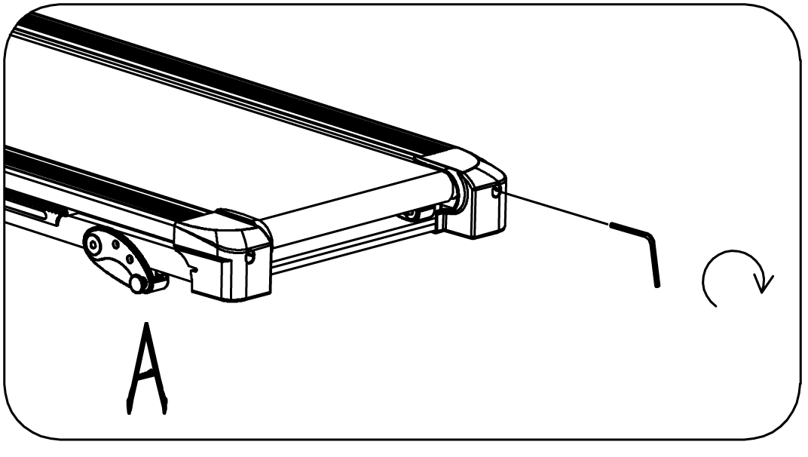
Jeśli pas biegowy (20) przesuwa się w lewo, obróć śrubę regulacyjną po lewej stronie o ¼ obrotu w prawo, a następnie obróć prawą śrubę regulacyjną o ¼ obrotu w lewo. Jeśli położenie pasa nie zmieni się, powtórz ten krok, aż zostanie wyśrodkowany. Patrz rysunek B. | 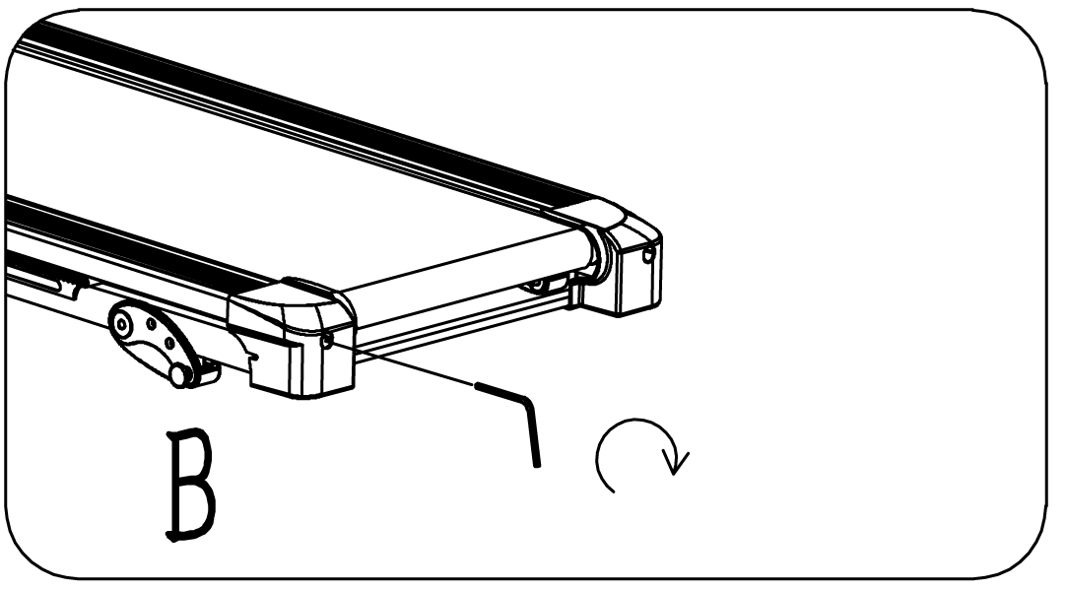
Z czasem pas biegowy (20) poluzuje się. Aby napiąć pas, przekręć śruby regulacyjne po lewej i prawej stronie o jeden pełny obrót w prawo. Sprawdź napięcie pasa. Kontynuuj ten proces, aż pas będzie prawidłowo napięty. Upewnij się, że wyregulowałeś obie strony w równym stopniu, aby zapewnić równe wycentrowanie pasa. Patrz rysunek C. | 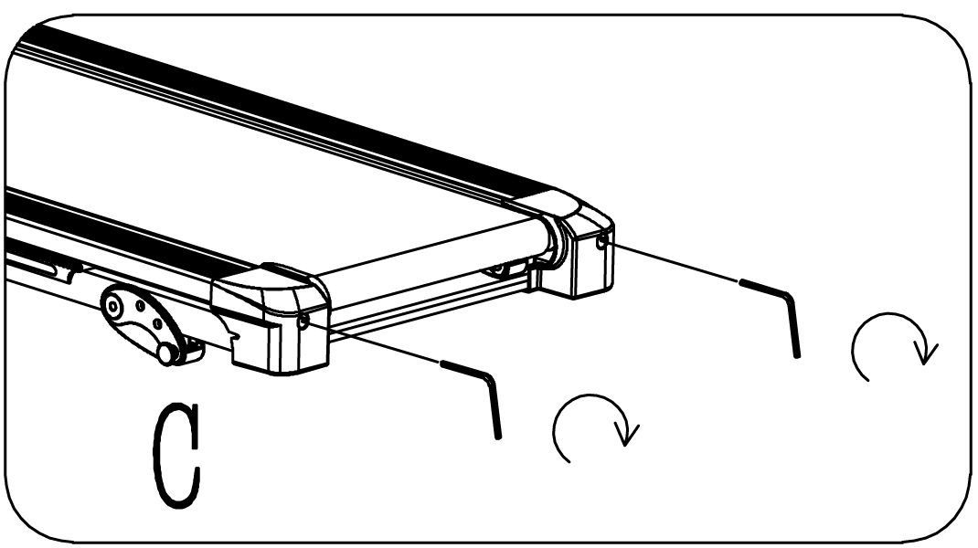

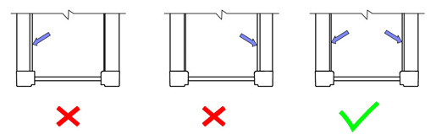

SMAROWANIE BIEŻNI
Smarowanie pasa biegowego i płyty bieżnej jest niezbędne, ponieważ tarcie wpływa na żywotność i działanie bieżni. Dlatego zalecamy regularne sprawdzanie pasa biegowego.
OSTRZEŻENIE: Przed czyszczeniem, smarowaniem lub naprawą urządzenia należy zawsze odłączyć bieżnię od gniazdka elektrycznego.
Zalecamy przestrzeganie poniższej tabeli smarowania:
Rzadkie użytkowanie (mniej niż 3 godziny/tydzień) | Co 6 miesięcy
Średnie użytkowanie (3 - 5 godzin/tydzień) | Co 3 miesiące
Częste użytkowanie (ponad 5 godzin/tydzień) | Co 2 miesiące
Jak smarować bieżnię:
Sprawdź smarowanie bieżni, jeśli to konieczne, nasmaruj bieżnię wlewając olej silikonowy do otworu smarowniczego. Zawsze pozwól bieżni pracować na biegu jałowym, aby uzyskać najlepsze możliwe rozprowadzanie oleju.
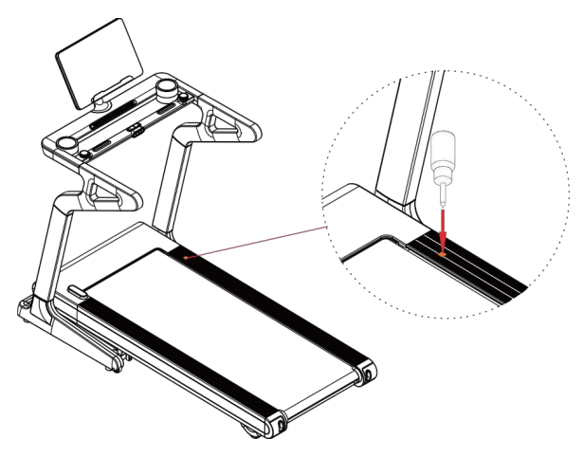

OCHRONA ŚRODOWISKA
Po wygaśnięciu żywotności produktu lub jeśli ewentualna naprawa jest nieopłacalna, należy go zutylizować zgodnie z lokalnymi przepisami i w sposób przyjazny dla środowiska na najbliższym złomowisku.
Poprzez odpowiednią utylizację chronisz środowisko i źródła naturalne. Ponadto możesz pomóc chronić zdrowie ludzkie. Jeśli nie masz pewności co do prawidłowej utylizacji, poproś lokalne władze o więcej informacji, aby uniknąć naruszenia prawa lub sankcji.
Nie wyrzucaj baterii do odpadów domowych, ale przekaż je do miejsca recyklingu.

WARUNKI GWARANCJI, ZGŁOSZENIA GWARANCYJNE
Gwarant:
inSPORTline Polska
Ciemiętniki 19, 29-120 Kluczewsko
NIP: 6090063070, REGON: 260656756

Okres gwarancji rozpoczyna się od daty zakupu towaru przez klienta. Gwarancja udzielana jest w trzech wariantach:

- Gwarancja Domowa - Przeznaczona jest dla sprzętu wykorzystywanego do użytku prywatnego, nie komercyjnego przez Kupującego będącego konsumentem. (okres gwarancji: 24 miesiące).

- Gwarancja Pół-komercyjna - Przeznaczona jest dla sprzętu wykorzystywanego w hotelach, spa, szkołach, ośrodkach rehabilitacji, itp. (okres gwarancji: 12 miesięcy).

- Gwarancja Komercyjna - Przeznaczona jest dla sprzętu wykorzystywanego w hotelach, spa, szkołach, ośrodkach rehabilitacji, klubach fitness oraz siłowniach, itp. (okres gwarancji: 12 miesięcy).

Brak informacji o wariancie gwarancji, na dowodzie zakupu (fakturze lub paragonie), domyślnie oznacza Gwarancje Domową.

Gwarancja obejmuje usunięcie usterek, które w sposób dający się udowodnić wynikają z zastosowania wadliwych materiałów lub są wynikiem błędów produkcyjnych.
Gwarancja nie obejmuje czynności związanych z konserwacją, czyszczeniem, regulacją i ze skręcaniem połączeń śrubowych danego przedmiotu, do których to czynności zobowiązany jest Kupujący we własnym zakresie i na własny koszt.

Dowodem udzielenia gwarancji są niniejsze Warunki gwarancji wraz z oświadczeniem Gwaranta zawartym na dowodzie zakupu (fakturze lub paragonie). W celu realizacji uprawnień z gwarancji Kupujący winien okazać warunki gwarancji oraz dowód zakupu (paragon lub fakturę VAT). Gwarancja obowiązuje na terenie Polski.

Uprawnienia z gwarancji nie przysługują w przypadku:

- uszkodzenia mechanicznego, które powstało w transporcie produktu do Kupującego za pomocą firm transportowych. Kupujący jest zobowiązany do sprawdzenia towaru przy dostawie, w celu wykrycia ewentualnych uszkodzeń w transporcie. W przypadku wykrycia takiego uszkodzenia, Kupujący zobowiązany jest niezwłocznie poinformować podmiot sprzedający oraz sporządzić protokół szkody z przewoźnikiem (firmą kurierską/pocztową). W przypadku braku sporządzenia protokołu szkody Gwarant nie ponosi odpowiedzialności za szkody spowodowane przez firmy kurierskie/pocztowe.
- Uszkodzenia i zużycie takich elementów jak: linki, paski, wtyki, gniazdka, przełączniki, przyciski, baterie, przewody, elementy gumowe, pedały, uchwyty z gąbki, kółka, łożyska, tapicerka, rączki itp., chyba że ujawniona w tych elementach wada nie jest skutkiem naturalnego zużycia, a powstała z przyczyny tkwiącej w tym elemencie.
- Drobne, powierzchowne zarysowania, odbarwienia lub spękania powłoki kryjącej.
- Używania przez Kupującego, niezgodnych z instrukcją obsługi sprzętu, środków eksploatacyjnych lub czyszczących.
- Niewłaściwego zabezpieczenie sprzętu przez Kupującego przed działaniem czynników zewnętrznych tj. wilgoci, temperatury, kurzu, itp.
- Niestosowania przez Kupującego wymaganych (zgodnie z instrukcją obsługi) materiałów eksploatacyjnych.
- Przeróbek i zmian konstrukcyjnych, dokonywanych przez Kupującego lub inne osoby nieuprawnione do tego działania przez Gwaranta.
- Normalnego użytkowania (normalne zużycie części eksploatacyjnych).
- Uszkodzenia sprzętu na skutek nieprawidłowego montażu przez Kupującego lub osoby trzecie.

W przypadku zasadności zgłoszenia reklamacyjnego Gwarant zapewnia transport i usługę serwisową przedmiotu gwarancji.

W przypadku braku zasadności zgłoszenia reklamacyjnego Kupujący będzie mógł odebrać przekazany przedmiot w siedzibie Gwaranta lub zamówić usługę wysyłki danego przedmiotu na własny koszt.

W wyjątkowych przypadkach, aby zdiagnozować usterkę i stwierdzić zasadność zgłoszenia reklamacyjnego Gwarant może zażądać przygotowania sprzętu do odbioru. Odbiór ten może być dokonany przez firmę spedycyjną, wówczas Kupujący zobowiązany jest przygotować towar w sposób bezpieczny do odbioru. Kupujący wyda przedmiot sprzedaży bez zanieczyszczeń, w opakowaniu oryginalnym lub zastępczym pozwalającym na przetransportowanie przedmiotu sprzedaży w stanie bezpiecznym.

Gwarant zobowiązany jest ustosunkować się do zgłoszenia gwarancyjnego w terminie do 14 dni. Naprawa gwarancyjna zostanie wykonana w najkrótszym możliwym terminie. W wyjątkowych przypadkach, gdy naprawa przedmiotu sprzedaży będzie wymagać sprowadzenia niedostępnych w Polsce lub nietypowych części z zagranicy, termin może być wydłużony. Kupujący zostanie poinformowany o takiej sytuacji drogą mailową lub telefonicznie.

Gwarant zobowiązuje się do naprawy uszkodzonego sprzętu w przypadku zasadności zgłoszenia gwarancyjnego. Wymiana towaru na nowy możliwa jest jedynie w przypadku braku możliwości naprawy sprzętu i gdy wada przedmiotu sprzedaży jest istotna. Zwrot kwoty zakupu za sprzęt jest możliwy jedynie w przypadku braku możliwości naprawy i braku możliwości wymiany na nowy oraz gdy wada jest istotna.

Okresowe przeglądy techniczne sprzętu (dotyczy sprzętu przeznaczonego do użytku pół-komercyjnego oraz komercyjnego)

Po upływie 6 i 12 miesięcy obowiązywania gwarancji, Gwarant zaleca przeprowadzenie przeglądu technicznego sprzętu. Wszystkie części, które zostaną wymienione w trakcie okresowego przeglądu technicznego, zostaną użyte przez Gwaranta nieodpłatnie w ramach gwarancji ( poza częściami zużytymi w trakcie normalnego użytkowania). Kupujący zobowiązany jest jedynie do pokrycia kosztów przeglądu technicznego i dojazdu do klienta wg. indywidualnej wyceny.
Wiążącej wyceny dokonuje dział serwisowy Gwaranta.

Zgłoszenia gwarancyjne

W celu zgłoszenia reklamacyjnego należy przesłać FORMULARZ GWARANCYJNY za pomocą strony internetowej Gwaranta www.e-insportline.pl.
Formularz gwarancyjny powinien zawierać takie informacje jak:
Imię i Nazwisko / Numer telefonu / Adres / Dowód zakupu / Nazwa produktu / Opis Wady.

Klient zostanie poinformowany o zakończeniu i wyniku reklamacji przez e-mail lub telefonicznie.

Formularz kontaktowy



inSPORTline Polska
Ciemiętniki 19, 29-120 Kluczewsko
Telefon: +48 510 275 999
E-mail: biuro@e-insportline.pl
NIP: 6090063070, REGON: 260656756

